
保育園の保育料に係る消費税につ
いて従来も国は、認可園は非課税、
認可外（無認可）の保育施設は課税
対象としてきましたが、課税最低限
が三千万円以上だったためにほとん
どは免税扱いでした。
そこへ今年四月から免税点が一千
万円に下げられ、定員十数名でもいっ
きょに課税対象になりかねません。
しかし、認可の有無で差を付けるのはまったく道理がありません。
政府自身、「待機児童ゼロ」作戦を掲げるなかで、無認可園に通う子どもは「待機児童」に含めておらず、保育行政が遅れているもとで、認可園不足をカバーする役割を無認可園が担っていることは疑いありません。
この問題を国会で取り上げた大門実紀史参議院議員（日本共産党）は、無認可園に子どもを預けざるをえない親は、行政の遅れによって割高な保育料を負担させられたうえ、無認可園であることを理由に消費税まで取られるという、二重の不公平をおしつけられており、「税の公平の点からも大問題」と、政府に是正を求めました。

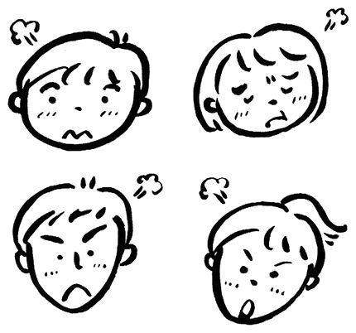
厚生労働省の「平成17年度税制改正要望項目」から
【第３】次世代育成支援対策の推進と「人間力」を高め、安心して働ける社会の実現
１．次世代育成支援対策の推進
- 略
② 認可外保育施設に対する指導・監督の充実に伴う一定の保育施設の利用に係る消費税の非課税

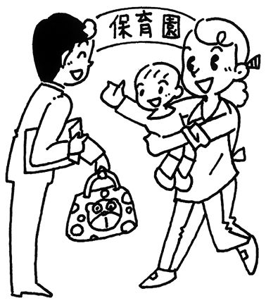
こうした不合理に対して今年三月、横浜市で議会が、国に非課税措置を求める意見書を採択し、全国無認可保育所連絡協議会からも財務大臣宛の要請書が出されていました。
それらの動きを受けて大門実紀史参議院議員が三月二十五日、財政金融委員会における質問で政府に課税、非課税区分の見直しと改善を要求し、厚労省が「財務省とも相談しながら、検討したい」と答えていました。
大門議員は六月にも再度問題をとりあげ、検討の状況を質問。これに財務大臣が、「秋にそのような形で（見直しが）出てまいりましたら、これはきちっと検討しなきゃいかぬ」と前向きの答弁をしました。
こうした経過を経て厚生労働省がさる八月三十
一日、認可外保育施設の利用料の消費税非課税を、財務省に税制改正要望として提出するに至ったものです。

2004年9月29日
名古屋市中区新栄3-12-27
電話052-264-0833


